FORMULASI SEDIAAN HIDROGEL DARI EKSTRAK
DAUN AFRIKA (Gymnanthemum amygdalinum Del.)
SEBAGAI PLESTER PENURUN PANAS

SKRIPSI

OLEH:

AISYAH PUTRI LUBIS
NPM. 172114006

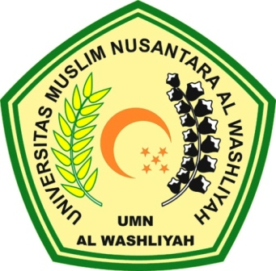

PROGRAM STUDI SARJANA FARMASI
FAKULTAS FARMASI
UNIVERSITAS MUSLIM NUSANTARA AL WASHLIYAH
MEDAN
2021
FORMULASI SEDIAAN HIDROGEL DARI EKSTRAK DAUN AFRIKA (Gymnanthemum amygdalinum Del.) SEBAGAI PLESTER PENURUN PANAS

SKRIPSI

Diajukan Untuk Melengkapi dan Memenuhi Syarat-Syarat Untuk Memperoleh Gelar
Sarjana Farmasi pada Program Studi Sarjana Farmasi Fakultas Farmasi
Universitas Muslim Nusantara Al Washliyah

OLEH:
AISYAH PUTRI LUBIS
NPM. 172114006

PROGRAM STUDI SARJANA FARMASI
FAKULTAS FARMASI
UNIVERSITAS MUSLIM NUSANTARA AL WASHLIYAH
MEDAN
2021

